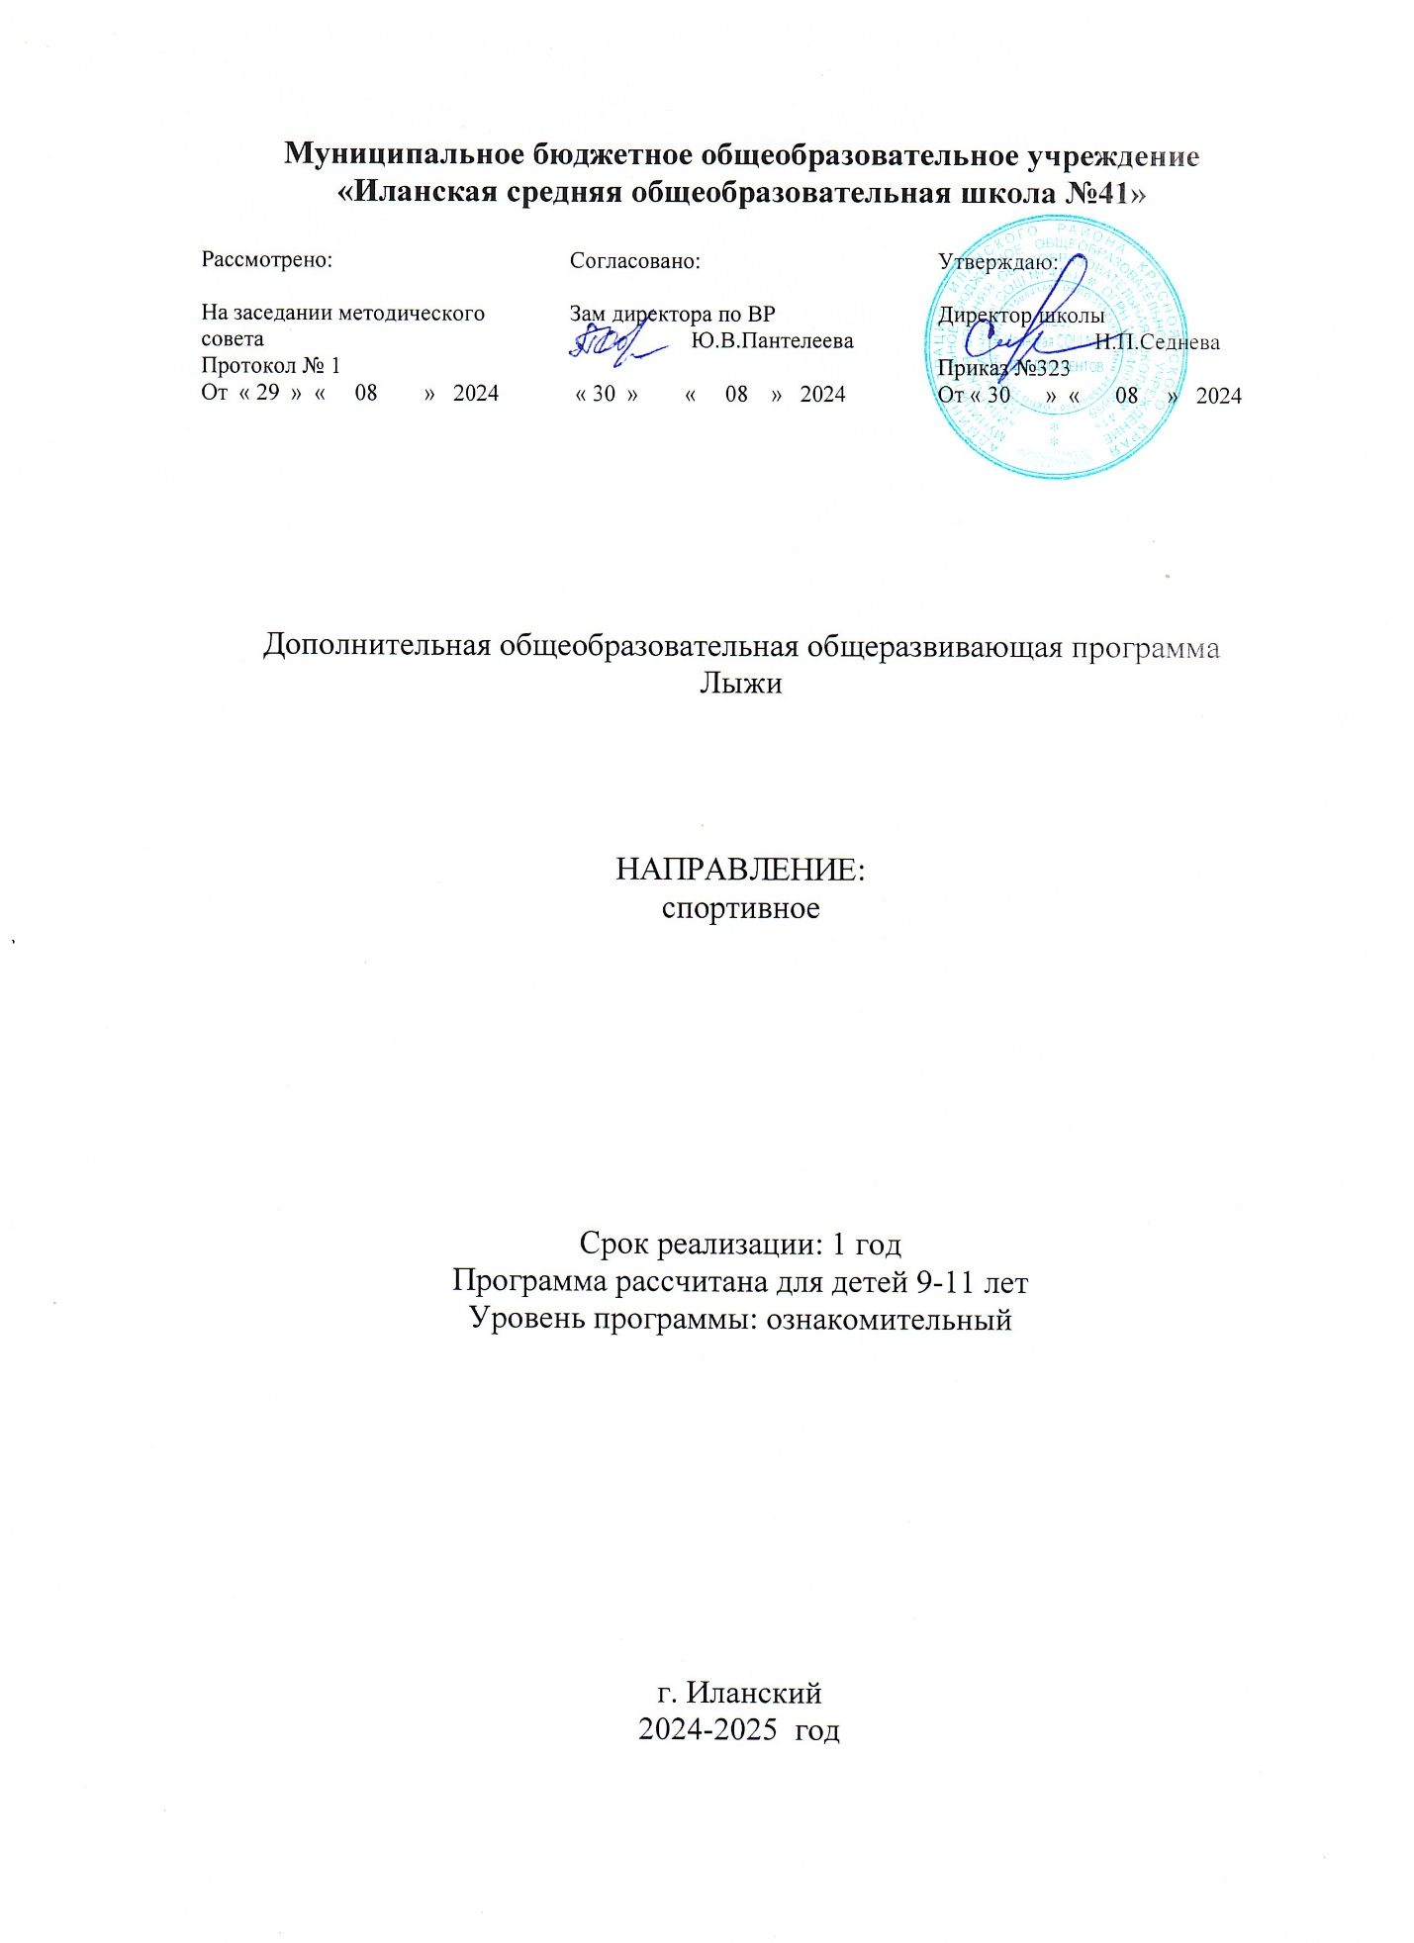

1. ПОЯСНИТЕЛЬНАЯ ЗАПИСКА
Дополнительная общеобразовательная общеразвивающая программа «лыжи» разработана в соответствии с Федеральным законом от 29.12.2012 N 273-ФЗ "Об образовании в Российской Федерации", «Порядком организации и осуществления образовательной деятельности по дополнительным общеобразовательным программам», утв. приказом Минобрнауки России от 29.08.2013 № 1008, Концепцией развития дополнительного образования детей, СанПиН 2.4.4.3172–14, утв. постановлением Главного государственного санитарного врача РФ от 04.07.2014 № 41.
Направленность программы
Дополнительная общеобразовательная общеразвивающая программа «лыжы» является программой физкультурно - спортивной направленности.
Дополнительная общеобразовательная общеразвивающая программа «лыжи» разработана для учащихся 3 – 4 классов и рассчитана на ознакомительный уровень освоения.

Актуальность, особенность новизны и педагогическая целесообразность программы
Актуальность образовательной программы состоит в том, что традиционная система физического воспитания в общеобразовательных организациях на современном этапе для обеспечения необходимого уровня физического развития и подготовленности обучающихся требует увеличения их двигательной активности, усиления образовательной направленности учебных занятий по физической культуре и расширения вне учебной физкультурно-оздоровительной и спортивной работы.
Данная программа усиливает вариативную составляющую общего образования, способствует реализации сил, знаний, полученных детьми в базовом компоненте, формированию жизненных ценностей, овладению опытом самоорганизации, самореализации, самоконтроля ребенка и помогает ребятам в профессиональном самоопределении.

Новизна дополнительной образовательной программы состоит в удовлетворении возрастной потребности в идентификации личности, определении жизненных стратегий и обретении навыков их реализации; сохранении и культивировании уникальности личности несовершеннолетних, создании условий, благоприятных для развития спортивной индивидуальности личности ребенка. Она оказывает на организм всестороннее влияние. В процессе тренировок и игр у занимающихся лыжными гонками, совершенствуется функциональная деятельность, обеспечивается правильное физическое развитие.

Формируются такие положительные навыки и черты характера, как умение подчинять личные интересы интересам коллектива, взаимопомощь, активность и чувство ответственности. Следует также учитывать, что занятия лыжными гонками - благодатная почва для развития двигательных качеств.
педагогическая целесообразность данной программы обусловлена целым рядом качеств, которых нет (или они слабо выражены):
- личностная ориентация образования; профильность; практическая направленность; мобильность; разно - уровневость;
- реализация воспитательной функции обучения через активизацию деятельности обучающихся.
Программа призвана осуществлять 3 исключительно важные функции:
- создавать эмоционально значимую среду для развития ребёнка и переживания им «ситуации успеха»;
- способствовать осознанию и дифференциации личностно-значимых интересов личности;
- выполнять защитную функцию по отношению к личности, компенсируя ограниченные возможности индивидуального развития детей в условиях общеобразовательной школы реализацией личностного потенциала в условиях дополнительного образования.

Цель и задачи программы
Цель дополнительной общеобразовательной программы:
формирование разносторонне гармонически физически развитой личности, готовой к активной творческой самореализации в пространстве общечеловеческой культуры; укрепления и сохранения собственного здоровья, воспитания потребности для занятия спортом.
Задачи дополнительной образовательной программы:
- формирование представлений о виде спорта – лыжные гонки, их возникновении, развитии и правилах соревнований;
- формирование знаний о закаливающих процедурах и укреплении здоровья;
- формирование начальных сведений о самоконтроле;
- овладение воспитанниками спортивной техникой и тактикой лыжных гонок;
- приобретение практических навыков и теоретических знаний в области лыжных гонок, а также соблюдение общей и частной гигиены и осуществление самоконтроля.
- развитие всесторонней физической подготовки с преимущественным развитием быстроты, ловкости и координации движений;
- развитие волевых качеств - смелости, решительности, самообладания;
- развитие лидерских качеств, инициативы и социальной активности;
- развитие морально-волевых качеств.
- воспитание у юных спортсменов чувства ответственности за свои действия перед коллективом;
- воспитание взаимопомощи и трудолюбия;
- воспитание коммуникативных качеств;
- воспитание элементарных навыков судейства;
- воспитание умения заниматься самостоятельно.
Отличительная особенность дополнительной образовательной программы заключается в том, что основой подготовки занимающихся в секции является не только технико-тактическая подготовка юных лыжников гонщиков, но и общефизическая подготовка, направленная на более высокий показатель физического развития школьников. Расширяется кругозор и интерес занимающихся к данному виду спорта. Физические нагрузки распределяются с учётом возрастных особенностей учащихся.

Возраст детей
Возраст обучающихся, участвующих в реализации данной программы 9–11 лет, т.е. обучающиеся 3 – 4 классов. Для обучения программе принимаются все желающие.

Срок реализации программы
Программа рассчитана на один год обучения. На реализацию курса отводится 9 часов в неделю, 306 часов в год.

Формы и режим занятий

Режим занятий
Занятия проводятся 3 раза в неделю по 45 минут, с установленными перерывами в соответствии с СанПиН 2.4.4.3172-14 от 04.07.2014 № 41.
Основные формы работы на занятии: очная, дистанционная (платформа РЭШ), групповая и коллективная (игровая деятельность).
Дистанционное обучение: применяется с целью индивидуального обучения учащихся, пропустивших занятия по болезни или другим причинам, а так же в условиях ограничительных мероприятий
Структура занятия включает в себя изучение теории и практики лыжной подготовки через использование дидактический материал и создание имитационной ситуации.
Для закрепления знаний обучающихся используют дидактические задания для практики.

Ожидаемые результаты:

- формирование устойчивого интереса к занятиям спортом;

- формирование широкого круга двигательных умений и навыков;

- освоение основ техники по виду спорта лыжные гонки;

- всестороннее гармоничное развитие физических качеств;

- укрепление здоровья спортсменов;

- отбор перспективных юных спортсменов для дальнейших занятий по виду спорта лыжные гонки.

Способы определения результативности:

- сдача контрольных нормативов;

- участие в соревнованиях.

Формы подведения итогов программы

1. Промежуточная (периодическая сдача норм контрольных нормативов)

2. Итоговая аттестация (тестирование по освоению программы)

3. Учебно-тематический план

№ | Раздел | Теория | Практика | Всего
1 | Вводное занятие. Инструктаж по охране труда | 3 | - | 4
2 | Основы знаний по лыжной подготовке: | 6 | - | 6
3 | Техника передвижения на лыжах: | 9 | 47 | 56
3.1 | Скользящий шаг | 1 | 12 | 13
3.2 | Попеременный двухшажный ход | 1 | 13 | 14
3.3 | Спуск в стойке устойчивости | 1 | 14 | 15
3.4 | Подъемы «елочкой», «полуелочкой», «лесенкой» | 1 | 10 | 11
3.5 | Поворот переступанием на месте | 1 | 10 | 11
3.6 | Торможение падением | 1 | 15 | 16
3.7 | Непрерывное передвижение до 3 км | 1 | 14 | 15
4 | Игры на лыжах | 1 | 14 | 15
5 | Специальная физическая подготовка | 4 | 26 | 30
6 | Общая физическая подготовка | 8 | 32 | 40
6.1 | Строевые упражнения | 2 | 8 | 10
6.2 | Общеразвивающие упражнения | 6 | 9 | 15
7 | Подвижные игры и эстафеты | 2 | 14 | 16
8 | Кроссовая подготовка | 2 | 13 | 15
9 | Контрольные проверки и соревнования | 1 | 4 | 5
 | Итого | 51 | 255 | 306

4. Содержание учебно - тематического плана
СОДЕРЖАНИЕ ПРОГРАММЫ
1. Вводное занятие.
Инструктаж по охране труда. Цели и задачи. Правила поведения и техники безопасности на занятиях в спортивном зале и на улице.
2. Основы знаний
Лыжный инвентарь. Подбор палок и лыж. Переноска лыж и палок. Надевание лыж. Строевые упражнения. Одежда и обувь для занятий на лыжах. Подготовка, смазка лыж к учебно-тренировочным занятиям и соревнованиям. Правила безопасности на уроках лыжной подготовки и соблюдение правил дорожного движения при переходе к месту занятий. Оказание первой помощи при травмах и обморожении. Название разучиваемых упражнений и основы правильной техники. Элементы тактики лыжных гонок. Виды лыжного спорта. История развития лыжного спорта, спортсмены-лыжники, Олимпийские чемпионы из Республики Татарстан. Влияние занятий лыжными гонками на укрепление здоровья. Режим и питание лыжника. Выносливость. Развитие выносливости во время самостоятельных занятий.
Способы самостоятельной деятельности
Физические упражнения, их отличие от обыденных движений, связь с физическим развитием и развитием физических качеств. Характеристика основных физических качеств выносливости, силы, быстроты, гибкости, равновесия. Закаливание организма, его значение в укреплении здоровья человека.
3. Техника передвижения на лыжах
Теоретические сведения по разделу даются на каждом занятии в зависимости от темы.
3.1 Передвижение ступающим и скользящим шагами;
3.2. Попеременный двухшажный ход;
3.3. Спуск в стойке устойчивости. Спуски в низкой, основной и высокой стойках;
3.4. Подъемы «елочкой», «полуелочкой», «лесенкой»;
3.5. Повороты переступанием на месте/ в движении;
3.6. Торможение падением. повороты переступанием;
3.7. Непрерывное передвижение до /800м/1000м/1500м./
4. Игры на лыжах
Теория: Правила игр.
«Удержи равновесие», «Общий старт», «С горы в ворота» / «Догони преподавателя»/ эстафеты.
5. Специальная физическая подготовка
Теория: Специальная физическая подготовка направлена на воспитание физических способностей, отвечающих специфическим требованиям избранного вида спорта.
Практика: Ходьба широким шагом.
Передвижение на самокате, отталкиваясь одной ногой.
В посадке лыжника имитация движений рук попеременного двухшажного хода, то же имитация движений бесшажного одновременного хода.
Шаговая имитация с учебной целью.
5. Общая физическая подготовка
Теория: Сведения о правильном выполнении физических упражнений и их влиянии на организм.
Практика:5.1 Строевые упражнения
Построение и перестроения на месте. Повороты на месте и в движении. Размыкания в строю. Ходьба и бег в строю. Выполнение команды «Лыжи на плечо», «Лыжи под руку», «Лыжи к ноге», «На лыжи становись».
5.2. Общеразвивающие упражнения
5.2.1. Общеразвивающие гимнастические упражнения для развития мышц и костно-связочного аппарата рук и плечевого пояса;
5.2.2. Упражнения для развития мышц туловища;
5.2.3. Упражнения для развития мышц и костно-связочного аппарата ног;
5.2.4. Упражнения на растягивание, расслабление и координацию движений.
5.2.5. Упражнения в равновесии;
5.2.6. Легкоатлетические упражнения.
5.2.7. Упражнения на лыжах для развития физических качеств:
- координации: перенос тяжести тела с лыжи на лыжу (на месте, в движении, прыжком с опорой на палки)
- выносливости: передвижения на лыжах в режиме умеренной интенсивности, повторное прохождение дистанции 20-40 метров в режиме большой интенсивности/50-70/ 80-100
- скоростно-силовых качеств: скоростные передвижения на лыжах на дистанции до 200 м/400м/600м
6. Подвижные игры
Теория Правила игры и техники безопасности.
Игры с мячом. Игры с бегом, с элементами сопротивления, с прыжками, с метанием. Игры на местности. Эстафеты встречные и круговые с преодолением препятствий.
Игры и эстафеты с включением изученных упражнений. Игры и эстафеты с метанием в цель, с прыжками, с включением элементов спортивной игры. Лично-командные игры с ориентированием на местности.
7. Кроссовая подготовка
Теория Техника выполнения бега, обучение правильному дыханию. Обучение самоконтролю.
Практика: Быстрая ходьба и бег по пересеченной местности

5. Планируемые результаты
К концу обучения учащиеся будут уметь:
- передвигаться попеременным двухшажным ходом, подниматься по склону «лесенкой», выполнять торможение «плугом»
- преодолевать расстояния в медленном темпе до 1,5 км - уметь передвигаться на лыжах по пересеченной местности
- выполнять контрольные нормативы, соответствующие возрастным особенностям
К концу обучения учащиеся будут знать:
- о специальной одежде, инвентаре при занятии лыжным спортом, о двигательном режиме, о гигиене закаливания и занятий физическими упражнениями, об осанке
-об истории развития спорта; терминологию по лыжной подготовке и лыжному спорту;
- владеть знаниями о чувстве товарищества и нравственных правилах поведения в коллективе;

6. Контрольно-измерительный материал
Программа тестирования ОФП включает упражнения для определения уровня развития следующих качеств: быстроты, выносливости, гибкости, силы - бег 30 м (девочки), бег 60 м (юноши), бег 500 м, прыжок в длину с места, сгибание и разгибание рук в упоре лежа(девочки), подтягивание(юноши), поднимание туловища из положения лежа на спине за 30 сек., прыжки через скакалку за 1 мин.
Тестирование общей физической подготовленности осуществляется два раза в год, в начале и в конце учебного года. Тестирование по специальной и технической подготовленности один раз в год (декабрь). При проведении тестирования следует обратить внимание на соблюдение требований инструкции и создания условий для выполнения упражнений.
1) Подтягивание (для оценки силы и силовой выносливости мышц плечевого пояса). И.П. – вис хватом сверху на перекладине, руки на ширине плеч. Сгибание рук до положения «подбородок над перекладиной», возвращение в и.п. до полного выпрямления в локтевом суставе. 19 Методические указания: раскачивание тела на перекладине, сгибание ног, перехват рук не допускаются. Критерием служит максимальное число подтягиваний.
2) Сгибание и разгибание рук в упоре лежа(для оценки уровня силовой (динамической) выносливости мышц плечевого пояса, а так же статической выносливости мышц спины, брюшного пресса, таза и ног). И.П. – упор лежа. Сгибание рук до касания грудью пола (скамейки), разгибание – до полного выпрямления рук. Методические указания: ладони на ширине плеч, локти направлены назад-в стороны. Голова, туловище и ноги составляют прямую линию, которая сохраняется на протяжении всего выполнения упражнения. Дается одна попытка. Фиксируется количество отжиманий при условии при условии правильного выполнения теста в произвольном темпе без отдыха. Критерием служит максимальное число отжиманий.
3) Прыжок в длину с места (для оценки уровня скоростно-силовых и координационных способностей). И.П. – носки ног на стартовой линии. Прыжок выполняется толчком обеими ногами с махом рук. Методические указания: длина прыжка измеряется в сантиметрах от стартовой линии до ближайшей к ней точки касания мата ногами или любой частью тела испытуемого. Засчитывается лучший результат из трех попыток.
Упражнение выполняется на гимнастическом мате.
1) Прыжки через скакалку (для оценки уровня развития скоростных и координационных способностей). И.П. – скакалка сзади. Фиксируется максимальное количество прыжков за 1 минуту в одной попытке. Критерием служит максимальное количество прыжков.
2) Бег 30 м, 60 м с высокого старта (для оценки уровня развития скоростных и координационных способностей) Тестирование проводится на дорожке стадиона или легкоатлетического манежа. Количество стартующих в забеге определяется условиями, при которых бегущие не мешают друг другу. Разрешается одна попытка. После 10-15 минутной разминки дается старт. Критерием, служит минимальное время.
3) Бег 500 метров (для определения общей выносливости). Проводится на ровной местности в спортивной обуви без шипов. Тестирование проводится после предварительной разминки. Разрешается переходить на ходьбу. Время фиксируется с точностью до 0,1 с. Критерием, служит минимальное время. Для оценки специальных физических качеств в включает прохождение на лыжах классическим стилем 1000 м. 20 Критерием, служит минимальное время. Для оценки технической подготовки в спортивно-оздоровительных группах включает правильное выполнение попеременного двухшажногохода, одновременных ходов, техника преодоления спусков, поворотов, подъемов, торможения («сдано», «не сдано»)

7. Методическое обеспечение дополнительной образовательной программы
Материально-техническое обеспечение:
Спортивное оборудование и инвентарь:
- лыжные палки – 70 пар;
- лыжи - 70 пар;
- лыжные ботинки- 70 пар;
- маты гимнастические;
- скакалки-30 штук;
- мячи набивные;
- форма спортивная (майки, шорты, гетры, обувь, штаны, куртка зимняя, шапка, перчатки);
- мячи волейбольные, баскетбольные, футбольные;

Дидактическое обеспечение образовательного процесса:
• учебно-демонстрационные плакаты;
• видеофильмы;
• компьютер;
• проектор.

8. Список литературы
1. Верхошанский Ю.В. Программирование и организация тренировочного процесса. – М.: Физкультура и спорт, 2000.
2. Кубеев А.В., Манжосов В.Н., Баталов А.Г. Исследование информативности показателей при оценке и нормировании интенсивности тренировочных нагрузок (Методическая разработка для студентов ГЦОЛИФК). – М., 2000.
3. Манжосов В.Н. Тренировка лыжника-гонщика. – М.: Физкультура и спорт, 1999.
4. Мартынов В.С. Комплексный контроль в циклических видах спорта: Дисс. … докт. пед. наук. – СПб., 2002
5. Матвеев Л.П. Модельно-целевой подход к построению спортивной подготовки // Теория и практика физической культуры, №2, №3, 2000.
6. Поварницин А.П. Волевая подготовка лыжника-гонщика. – М.: Физкультура и спорт, 2002.

Список рекомендуемой литературы для детей и родителей:
1. Ермаков В.В. Техника лыжных ходов.- Смоленск: СГИФК, 2001.
2. Манжосов В.Н., Огольцов И.Г., Смирнов Г.А. Лыжный спорт. – М.: Высшая школа, 2000.
3. Мартынов В.С. Комплексный контроль в лыжных видах спорта.- М., 2000.
4. Мищенко В.С. Функциональные возможности спортсменов. – Киев: Здоровья, 2006.
5. Поварницин Л.П. Волевая подготовка лыжника-гонщика. - М.: Физкультура и спорт, 2002
6. Раменскам Т.Н. Техническая подготовка лыжника. - М.: Физкультура и спорт, 2004.

